2 сентября 2017 года в рамках мероприятий, приуроченных ко Дню солидарности в борьбе с терроризмом, для учащихся 3-4 классов прошел интеллектуальный турнир «Береги себя», в течение которого обучающиеся отвечали на вопросы, связанные с безопасностью и безопасным поведением.
У старшеклассников (9-11 классы) проведен тренинг «Мы хотим жить», на котором поднимались вопросы безопасности, угрозы терроризма, выбора жизненного пути. Гость - инспектор ОПДН МВД России по Новокубанском району майор полиции Елена Алексеевна Богатырева.

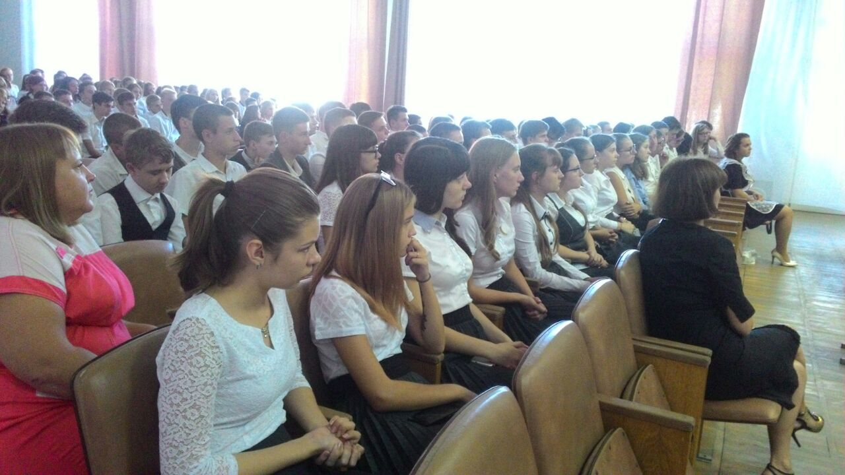

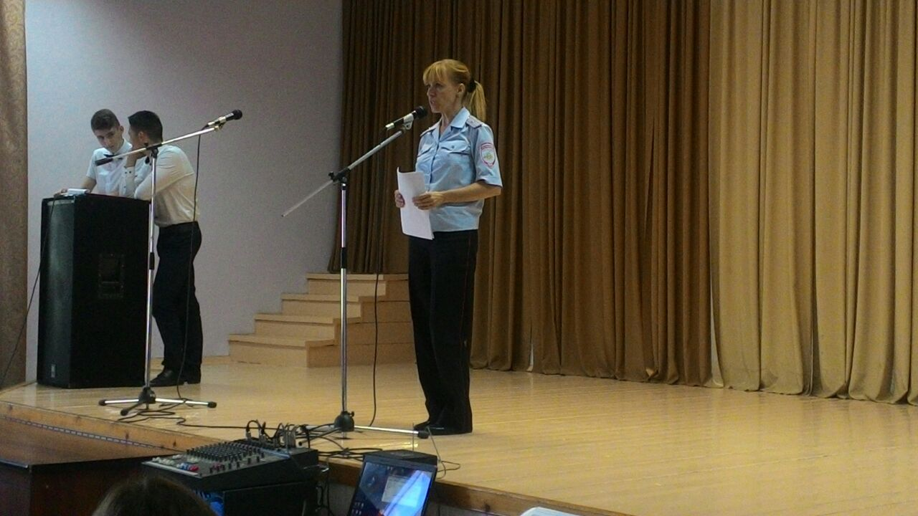

Кусочек неба в маленькой ладошке,
Надежда на спасенье в маминых руках.
Недетский страх застыл в глазах у крошки,
Зажато тельце в огненных тисках.
4 сентября 2017 года в 9.00 утра минутой молчания обучающиеся гимназии почтили память погибших учеников, родителей, учителей, бойцов ОМОНа, которые стали жертвами террористического акта в городе Беслане.
Единый классный час «Эхо Беслановской трагедии: без права на забвение» прошли с 1-го по 11-е классы. Еще раз вспомнили о террористическом акте в Беслане – захвате заложников в школе.
В эмоциях, чувствах и переживаниях учащихся было отчетливо видно, как объединило их горе Беслана. Это был тот момент, когда чужая боль становится своей.
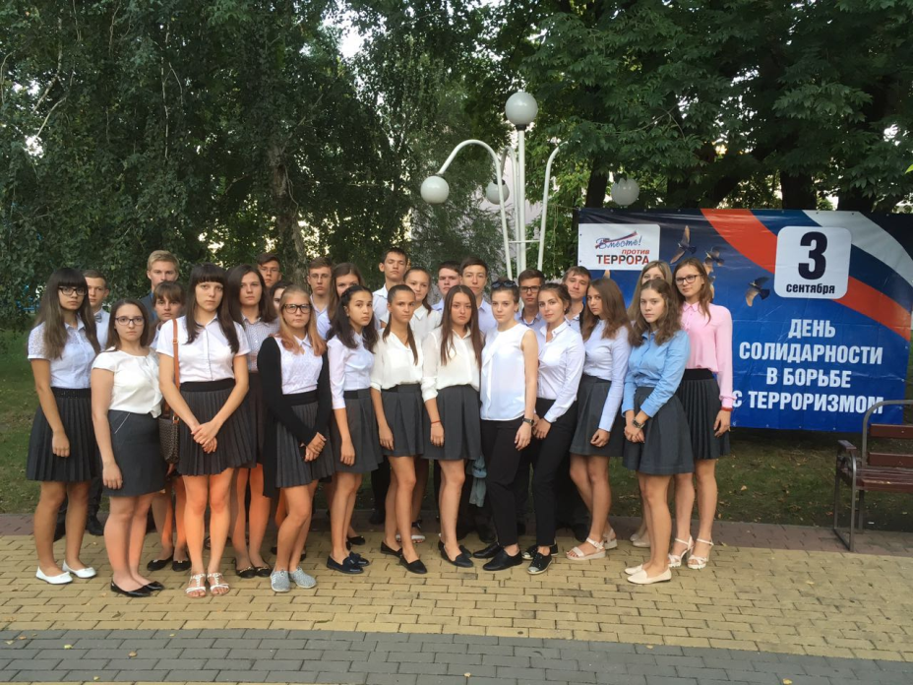
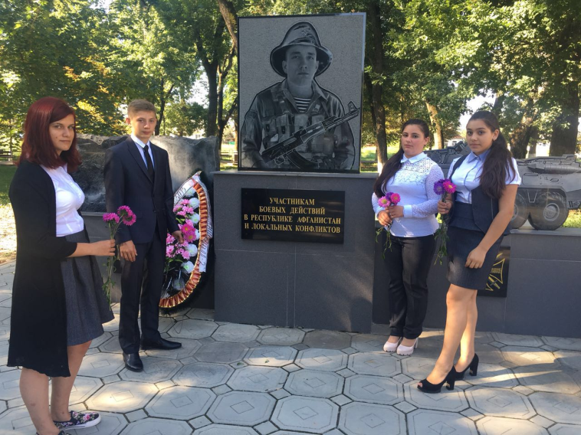
Со 2 по 5 сентября 2017 года в рамках мероприятий, приуроченных ко Дню солидарности в борьбе с терроризмом, для учащихся 5-8 классов организованы конкурсы – выставки рисунков и листовок, которые носили названия « Нам интересен мир» (для учащихся 5-6 классов) и «Скажем террору – нет» (для учащихся 7-8 классов). В конкурсах приняло участие 62 человека. Члены совета детской добровольной организации «Бригантина» подвели итоги и выявили победителей и призеров.
